建模数据

（根据唐老师提供的数据整理/推导）

|  |  |  |
| --- | --- | --- |
| 参数 | 取值 | 备注 |
| 展长 | 12m |  |
| 机翼面积 | 12m2 |  |
| 展弦比 | 12 |  |
| 梢根比 | 0.45 |  |
| 1/4弦线后掠角 | 0° |  |
| 起飞质量 | 800kg |  |
| 气动焦点位置 | 4.335m | 距机头 |
| 平均气动弦长 | 1.048m | 图解法获得 |
| 静稳定裕度 | 15% | 人为取定 |
| 重心位置 | 4.4922m | 计算得到 |
| X轴转动惯量 |  | 按机长为12m，根据飞机设计手册中估算方法估算得到 |
| Y轴转动惯量 |  |
| Z轴转动惯量 |  |
|  |  |  |
|  |  |  |
|  |  |  |
|  |  |  |
|  |  |  |

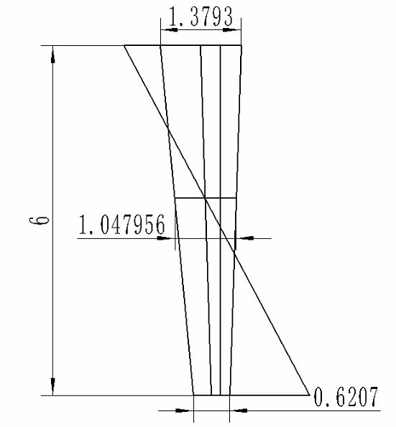

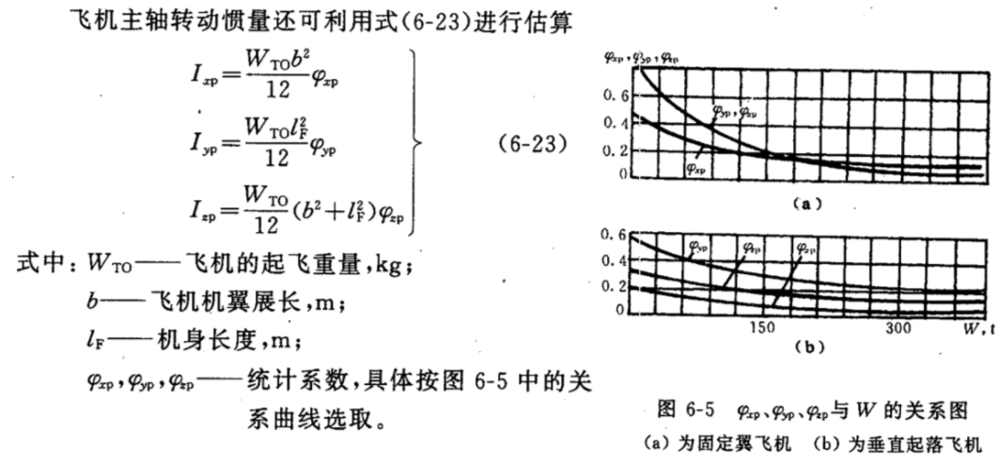

From气动组20190408

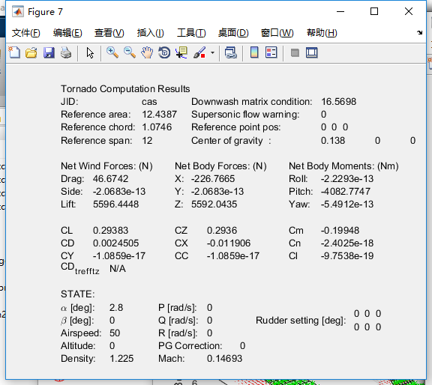

解释：

Reference Point Pos 表示翼根前端点的位置，也是所有计算的参考点

气动焦点的位置是翼根前端点向后推1/4参考弦长的位置

3.4903+0.25*1.0746=3.759m 距机头

重心位置是气动焦点位置向前推15%的气动弦长的位置

3.759-0.15*1.0746=3.5978m

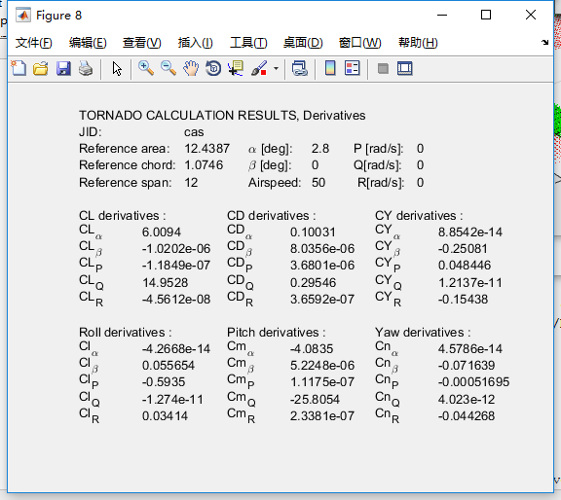

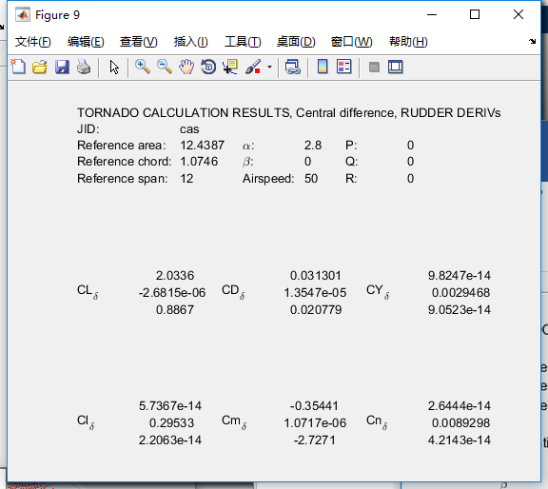下图δ舵效，从上至下，分别表示襟翼、副翼、升降舵

下图δ舵效，从上至下，分别表示襟翼、副翼、方向舵

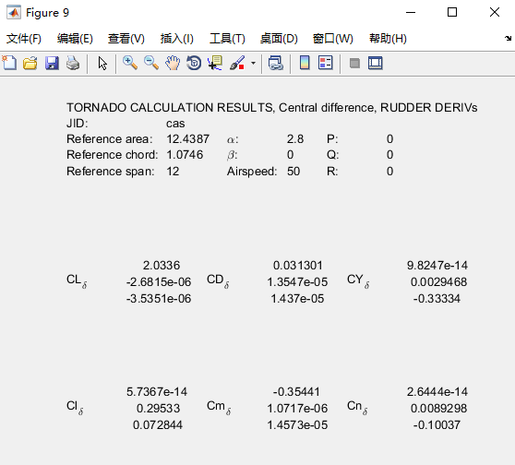

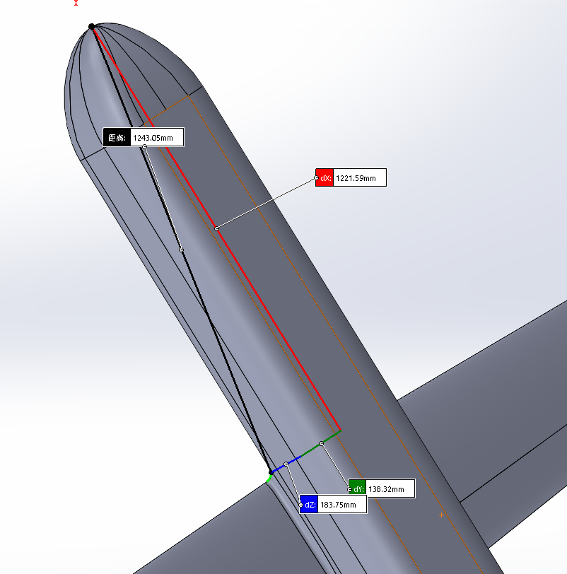

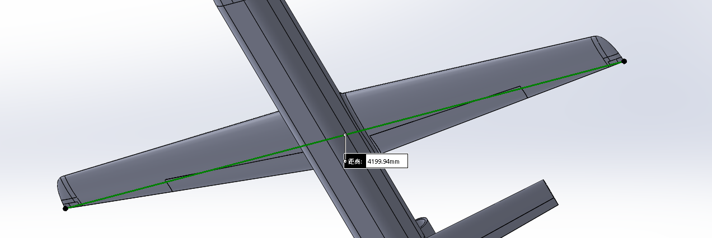

翼根前端点相对于机头位置：

[1221.59,-138.32,183.75]mm*12000/4199.94

=>[3.4903,-0.3952,0.525]m